Martes
27
de junio

Tercero de Primaria
Lengua Materna

¡Te cuento un cuento!

Aprendizaje esperado: identifica las características de personajes y escenarios, y establece su importancia en el cuento.

Énfasis: examina la trama, escenarios y personajes en los cuentos clásicos y platicar con la familia al respecto.

¿Qué vamos a aprender?

Harás un repaso de un tema que de seguro sabes ya muy bien, se trata de la trama de los cuentos.

Esos cuentos que te encanta escuchar, en ocasiones inventar y que siempre te divierten mucho, aún más cuando estás acompañada por tu familia.

¿Qué hacemos?

Es maravilloso tener un libro de cuentos para leerlos una y otra vez, pues dicen algunos autores que la lectura es la llave que alimenta tu imaginación, así que es momento de que te cuente un cuento sobre ratones y gatos. ¿Generalmente quién se come a quién?

¡El gato al ratón!

Pues, ¿Qué crees? aquí es al revés. ¿Estás lista, listo para escuchar la historia?
Te pido que también te prepares para utilizar tu imaginación, que trates de imaginar los escenarios en donde se desarrolla esta historia, que te imagines con mucho detalle a los personajes que aparecen, ¡Disfruta de este cuento! Pon mucha atención porque al final se va a hacer una dinámica.

El ratón que comía gatos

De Gianni Rodari

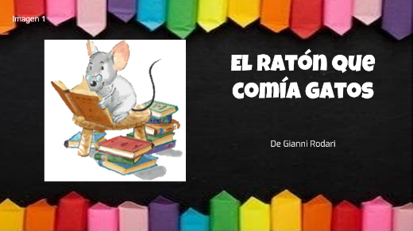

Un viejo ratón de bibliotecas fue a visitar a sus primos que vivían en un solar y sabían muy poco del mundo.

Ustedes saben poco del mundo les decía a sus tímidos parientes y probablemente ni siquiera saben leer.

¡Oh, cuántas cosas sabes! suspiraban aquéllos.

Por ejemplo, ¿Se han comido alguna vez a un gato?

¡Oh, cuántas cosas sabes! Aquí son los gatos los que se comen a los ratones.

Porque son unos ignorantes. Yo he comido más de uno y les aseguro que no dijeron ni siquiera “¡Ay!”

¿Y a qué sabían?

A papel y a tinta en mi opinión, pero eso no es nada. ¿Han comido alguna vez un perro? ¡Por favor! Yo me comí uno ayer precisamente. Un perro lobo, tenía unos colmillos, pues bien, se dejó comer muy quietecito y ni siquiera dijo “¡Ay!”

¿Y a qué sabía?

A papel, a papel y un rinoceronte, ¿Lo han comido alguna vez?

¡Oh, cuántas cosas sabes! Pero nosotros ni siquiera hemos visto nunca a un rinoceronte. ¿Se parece al queso parmesano, o al dulce?

Se parece a un rinoceronte, naturalmente, seguramente nunca, ¿Han comido un elefante, un fraile, una princesa, un árbol de Navidad?

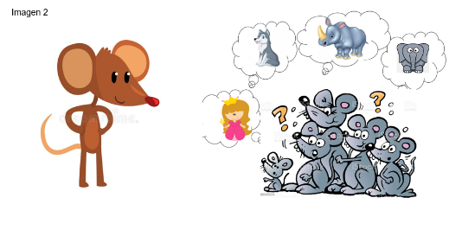

En aquel momento el gato, que había estado escuchando detrás de un baúl, saltó afuera con un maullido amenazador. Era un gato de verdad, de carne y hueso, con bigotes y garras. Los ratoncitos corrieron a refugiarse, excepto el ratón de biblioteca, que sorprendentemente, se quedó inmóvil sobre sus patas como una estatuilla. El gato lo agarró y empezó a jugar con él.

¿No serás tú quizás el ratón que se come a los gatos?

Sí, excelencia, entiéndalo usted, al estar siempre en una biblioteca.

Entiendo, entiendo. Te los comes en figura, impresos en los libros.

Algunas veces, pero sólo por razón de estudio.

Claro, también a mí me gusta la literatura, pero ¿No te parece que deberías haber estudiado también un poquito de realidad? Habrías aprendido que no todos los gatos están hechos de papel, y que no todos los rinocerontes se dejan roer por los ratones.

Afortunadamente para el pobre prisionero, el gato tuvo un momento de distracción porque había visto pasar una araña por el suelo. El ratón de biblioteca regresó en dos saltos con sus libros, y el gato se tuvo que conformar con comerse la araña.

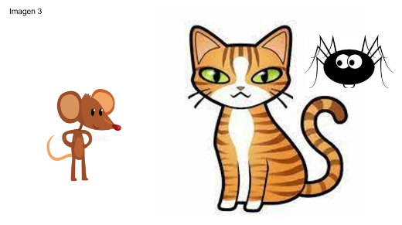

¿Qué interesante y divertido, ¿Verdad? en sesiones pasadas ya habías leído otro cuento de este autor, el de Los Villanos, ¿Lo recuerdas? Seguro que también te gustó mucho.

Ahora es el momento de revisar lo que has aprendido en estas sesiones de Lengua Materna. Esta dinámica se titula “Dos mentiras, una verdad” y consiste en lo siguiente: Hay una serie de preguntas dentro de una bolsita misteriosa e imaginaria, y las respuestas van a ser dos mentiras y una verdad, o sea, la respuesta correcta, tú tienes que decir, cuál es la verdadera. ¿Listo, lista? Saca la primera tarjeta, y dice así.
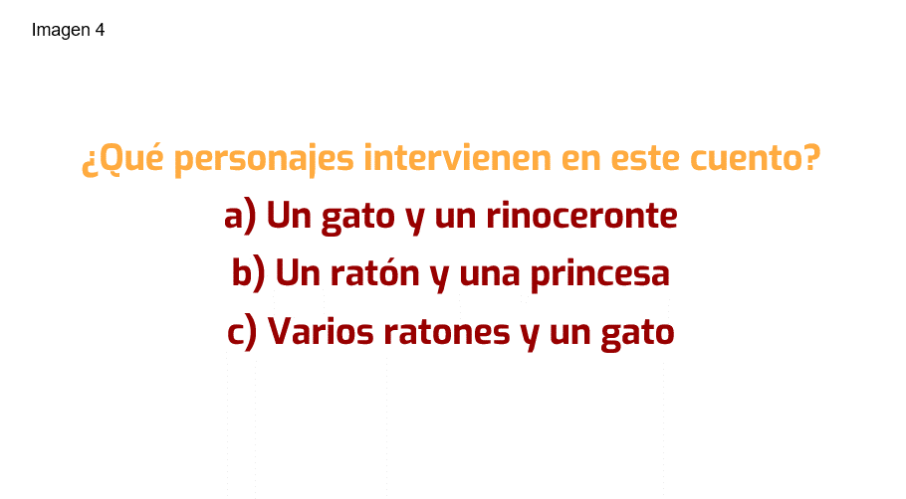
¿Cuál es la verdad?

La respuesta verdadera es la letra “c” varios ratones y el gato.

Está muy fácil, siguiente tarjeta.

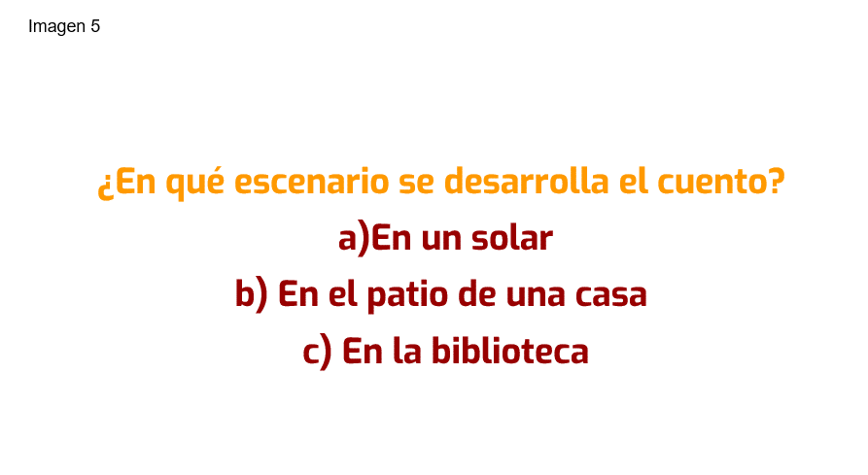
¿Cuáles son las dos mentiras?

¿Cuáles crees que sean? Ay, ¡qué confusión, parece que la b

Tu respuesta es incorrecta, recuerda ¿En dónde sucedió la historia? al inicio del cuento se menciona que un ratón de biblioteca visitó a sus primos en un solar, entonces las dos mentiras son la “b y c”.

Tal vez has imaginado en una biblioteca porque menciona que el ratón era de biblioteca.

Sólo fue una trampita. Recuerda que te dije que te apoyaras en tu memoria. Continúa, y la siguiente tarjeta dice así:
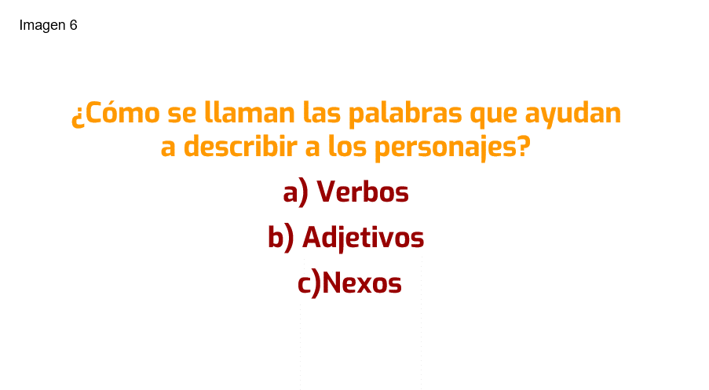
¿Cuál es la verdad?

Esa sí la recuerdas, se llaman adjetivos, la letra “b”.

Y la siguiente tarjeta dice así:
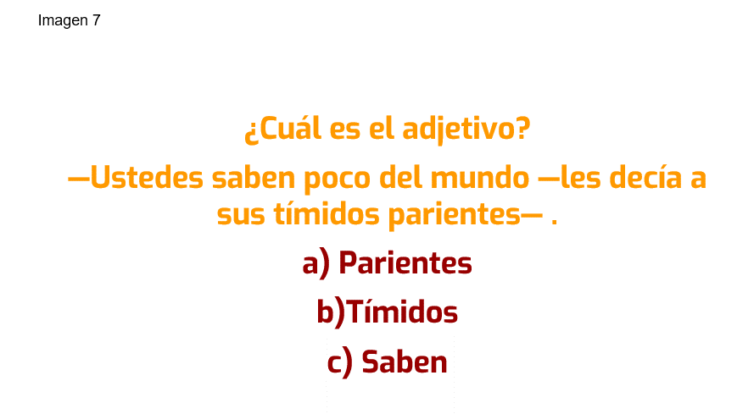
El adjetivo es la letra “b”, tímidos.

Puedes darte cuenta de que esto de los adjetivos ya lo dominas muy bien. El adjetivo tímido te está describiendo a los parientes, siguiente pregunta, del siguiente fragmento.

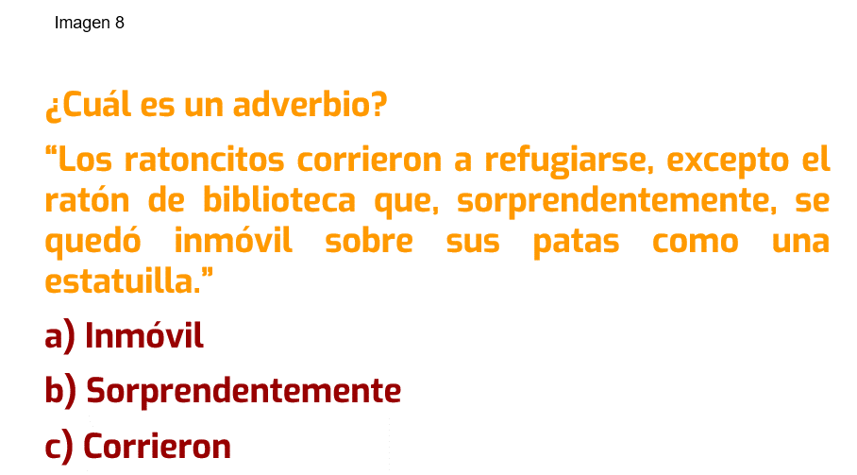

¿Cuál es la verdad?

¿Es la letra “c”, corrieron?

Eso es incorrecto, recuerda que en sesiones pasadas revisaste lo que son los adverbios, son palabras que dan información sobre el verbo y los adjetivos que los acompañan y aquí va una súper ayuda, terminan en “mente”.

Entonces la verdad es la letra “b”, sorprendentemente.

Ahora vas a sacar la siguiente tarjeta y dice así:
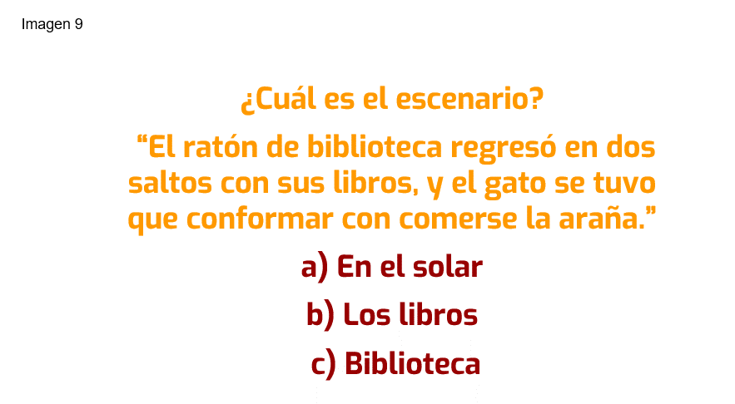

¿Cuáles son las dos mentiras?

Las mentiras son la “a y la b” porque menciona que regresó con sus libros, es decir, regresó a la biblioteca. La respuesta es la letra c.

Por lo que se describe en este fragmento puedes deducir, que al final el ratón regresó a la biblioteca. Saca la siguiente tarjeta.

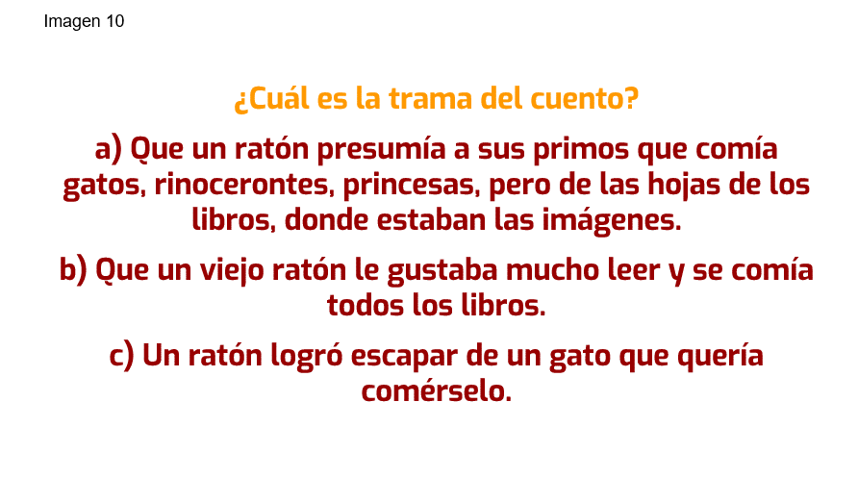

¿Cuál es la verdad?

Son algo similares las respuestas, puede ser que te confundas un poco.

Primero tienes que leer muy bien y analizar las respuestas, después recordar lo que es la trama en un cuento. La trama es simplemente de lo que trata la historia.

Ahora sí, puedes ubicar perfectamente la respuesta verdadera y es la letra “a”. El ratón les contaba a sus primos todo lo que comía, pero eran sólo imágenes que observaba en los libros.

A propósito, ¿En qué fragmento del cuento se puede decir que el ratón leía?

Como tal no lo dice; más bien cuando les narra a sus primos lo que se come y a qué sabe; por ejemplo:

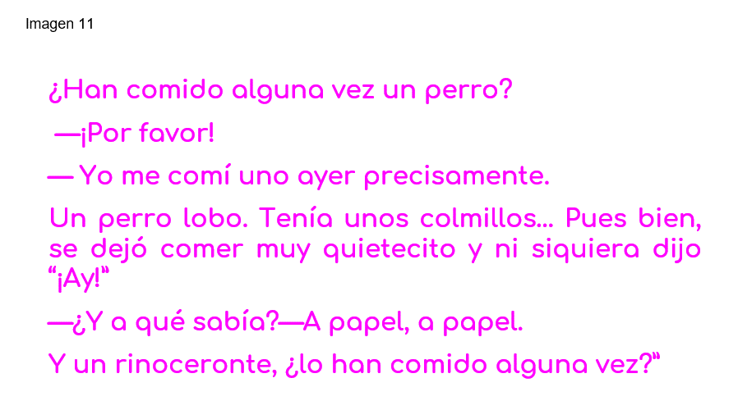

Cuando el gato le dice, ¿No te parece que deberías haber estudiado también un poquito de la realidad?

Dice que saben a papel porque se comía las hojas de papel de los libros, ¿Te puedes imaginar al ratón comiendo las hojas de los libros?

¡Seguro que sí! los niños y las niñas tienen mucha imaginación.

Has terminado con tu juego sobre, “Dos mentiras y una verdad”.

¡Ha estado muy divertido el juego! Tienes que estar muy atenta, atento y analizar bien las preguntas antes de contestar.

¿Cómo te fue con este juego? ¿Respondiste bien? ¿Recordaste lo que ya habías aprendido en sesiones anteriores? Seguro que recuerdas lo que has aprendido durante todas estas sesiones.

Y hablando de las descripciones de los personajes, ¿Te imaginas cómo es el ratón?

Se menciona que el ratón ya está viejo, y seguramente usa lentes, porque lee muchos libros.

¿Te das cuenta de cómo la trama te va dando pauta para descifrar cómo son los personajes y qué va a suceder después?

Por ejemplo, el ratón era un poco presumido porque les decía a sus primos que eran ignorantes porque ni leer sabían, pero él fue al único al que el gato pudo atrapar, porque no conocía gatos reales, aunque después se escapa.

¿Y qué pasa con los escenarios en un cuento?

El escenario en un cuento es el lugar, en este caso, el escenario principal era el solar, existe uno secundario, la biblioteca, a la que el ratón regresó al final del cuento. ¿Estás de acuerdo?

Para comprobar si ha quedado claro este tema, vas a realizar el siguiente ejercicio.

Observa las siguientes imágenes y trata de redactar un pequeño cuento.

¿Qué vas a utilizar para mencionar las características de tus personajes y escenarios?

¡Los adjetivos!

¿Y qué vas a usar para calificar o describir la actividad expresada por el verbo?

Los adverbios.
¿Listo, lista?

Observa la primera imagen.
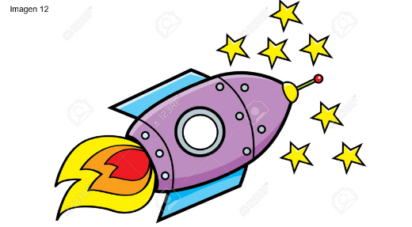

¿Qué puedes decir de este dibujo? ¿Cómo es?

Es una nave espacial, tiene muchos colores, y es muy bonita.

Anota en tu cuaderno los adjetivos que describen tu nave, te recuerdo que en esta lista de adjetivos tienes que utilizar comas para separar cada elemento, así que los pones de una vez. Listo. Ahora, tu cuento va a tener esa nave espacial, ¿Cómo podría iniciar tu historia?

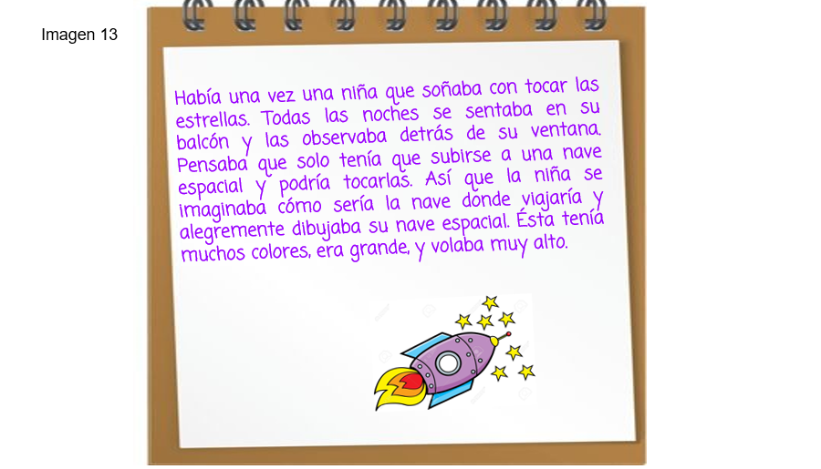

Con esta información que tienes, ¿Puedes describir a la niña que sueña con la nave?

Puedes decir, por ejemplo, que es una niña con mucha imaginación, inteligente, que perseguía sus sueños.
Y el escenario donde se desarrolla la historia, ¿Lo puedes describir?

Como menciona que estaba en su balcón, puedes deducir que está en su casa, y su recámara tiene una ventana con un balcón.

Déjame hacerte dos preguntas más, una fácil y otra un poco más difícil. La primera, ¿Encontraste en este fragmento algún adverbio?

Se observa uno: “alegremente”.

Ahora la segunda, más difícil. ¿Hay alguna frase adverbial?

Tiene que ver con los adverbios, pero ¿Cuál es la diferencia?

Las frases adverbiales, igual que los adverbios, son palabras que dan información sobre el verbo o el adjetivo al que acompañan; sólo que es una frase que tiene la misma función del adverbio solito.

Entonces, si vuelves a leer encuentras que hay una frase adverbial de lugar: ¡Detrás de su ventana! Como ves es un conjunto de palabras.

Con esa frase adverbial te está informando desde dónde observa, esta es una frase adverbial de lugar.

Pues a partir de este inicio puedes seguir inventando tu cuento con una trama genial, pues puedes jugar con las palabras, poner cualquier lugar que imagines, agregar más personajes, etc. Te invito a terminar de escribir este cuento en compañía de tu familia, estoy segura de que lo disfrutarán muchísimo, si gustas, también pueden agregar imágenes, y entonces se convertirán en verdaderos creadores de cuentos ilustrados.

Ahora ha llegado el momento de hacer un recuento de lo que has repasado en esta sesión. ¿Qué fue lo primero?

Leíste un cuento maravilloso, titulado “El ratón que comía gatos”.

Realizaste una dinámica titulada “Dos mentiras y una verdad”, donde pudiste revisar la trama de los cuentos, que es de lo que se trata la historia. También revisaste cómo puedes describir a los personajes utilizando adjetivos y adverbios e identificaste los escenarios donde se desarrolla el cuento.

Sigue disfrutando de la lectura de cuentos, leyendas y todo lo que más llame tu atención, pues eso alimenta tu imaginación.

¡Hasta pronto!

Si te es posible consulta otros libros y comenta el tema de hoy con tu familia. Si tienes la fortuna de hablar una lengua indígena aprovecha también este momento para practicarla y plática con tu familia en tu lengua materna.

¡Buen trabajo!

Gracias por tu esfuerzo.

*Este material es elaborado por la Secretaría de Educación Pública y actualizado por la Subsecretaría de Educación Básica, a través de la Estrategia Aprende en Casa.

Para saber más:
Lecturas

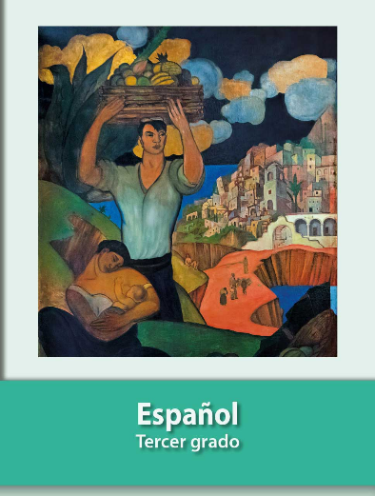
https://libros.conaliteg.gob.mx/20/P3ESA.htm

